POSTER INFOGRAFIS TENTANG PENGOLAHAN KOPI
DAN POTENSI ALAM SEBAGAI MEDIA INFORMASI
DI DUSUN GODEHAN, DESA KUCUR, KECAMATAN DAU, KABUPATEN MALANG

PROGRAM PENGABDIAN MAHASISWA
Diajukan Untuk Memenuhi Salah Satu Pra-Syarat
Menempuh Tugas Akhir

Oleh
Chusnia Wahyu Yuliantini 17203197/P

PROGRAM STUDI DESAIN KOMUNIKASI VISUAL
FAKULTAS TEKNOLOGI DAN DESAIN
INSTITUT TEKNOLOGI DAN BISNIS ASIA MALANG
2020

PERSETUJUAN LAPORAN P2M

Judul : Poster Infografis tentang Pengolahan Kopi dan Potensi Alam Sebagai Media Informasi di Dusun Godehan, Desa Kucur, Kecamatan Dau, Kabupaten Malang
Oleh : Chusnia Wahyu Yuliantini (17203197/P)
Program Studi : Desain Komunikasi Visual

Malang, 05 Oktober 2020

Menyetujui
Dosen Pembimbing

Faldi Hendrawan, S.Pd., M.A

Ketua Prodi Desain Komunikasi Visual

Handry Rochmad Dwi Happy, S.Sn., M.Sn
KATA PENGANTAR

Dengan memanjatkan rasa syukur kehadirat Tuhan Yang Maha Kuasa atas segala rahmat dan anugerah-Nya yang diberikan kepada penulis sehingga laporan P2M dengan judul "Poster Infografis tentang Pengolahan Kopi dan Potensi Alam Sebagai Media Informasi di Dusun Godehan, Desa Kucur, Kecamatan Dau, Kabupaten Malang " dapat terselesaikan dengan baik.
Penyusunan laporan P2M ini merupakan tugas mandiri yang harus diselesaikan oleh mahasiswa Institut Teknologi dan Bisnis Asia Malang program studi Desain Komunikasi Visual yang merupakan bagian dari prasyarat menempuh Tugas Akhir.
Pada kesempatan ini penulis mengucapkan banyak terima kasih kepada pihak-pihak yang telah membantu terselesainya P2M sampai dengan penyusunan laporan, yaitu :
- Ibu Risa Santoso, B.A., M. Ed., selaku Rektor Institut Teknologi dan Bisnis Asia Malang.
- Ibu Rina Dewi Indah Sari, S.Kom., M.Kom., selaku Dekan Fakultas Teknologi dan Desain.
- Bapak Handry Rochmad Dwi Happy, S.Sn., M.Sn., selaku Ketua Prodi Desain Komunikasi Visual
- Bapak Faldi Hendrawan, S.Pd., M.A., selaku Dosen Pembimbing.
- Ibu Suastika Yulia Riska, S.Pd., M.Kom., selaku Dosen Wali.
- Ayah Bunda, yang selalu menyemangatiku dengan dukungan dan do’anya.
Kepada semuanya yang telah membantu penulis dalam menyelesaikan P2M ini, semoga mendapat balasan dengan berkat dan karunia yang berlimpah dari Tuhan Yang Maha Kuasa.
Penulis menyadari bahwa laporan P2M ini jauh dari sempurna, oleh karena itu penulis selalu mengharapkan saran dan kritik yang bersifat membangun dari segenap pembaca. Akhirnya, semoga laporan P2M ini dapat berguna dan bermanfaat terutama bagi pihak-pihak yang tertarik untuk mengkaji dan mengembangkannya.
Malang, 05 Oktober 2020

Penulis
DAFTAR ISI

Halaman

Halaman Sampul i

Persetujuan Laporan P2M ii

Kata Pengantar iii

Daftar Isi iv

Daftar Gambar v

Daftar Tabel vii

BAB I PENDAHULUAN 1

Latar Belakang Masalah 1

Rumusan Masalah 2

Batasan Masalah 2

Tujuan dan Manfaat Penelitian 2

Tujuan Penelitian 2

Manfaat Penelitian 3

Metodologi Penelitian 3

Sistematika Penulisan 4

BAB II LANDASAN TEORI 5

Desain Komunikasi Visual 5

Unsur-Unsur Desain 6

Prinsip Desain 12

Tipografi 15

Layout 18

Prinsip-prinsip Layout 18

Infografis 21

Jenis-jenis Infografis 22

Komponen Dalam Infografis 23

Elemen Visual dalam Infografis 24

Media Promosi 25

Tujuan Promosi 26

Jenis Media Promosi 27

Target Audience 27

Tanaman Kopi 28

Jenis-Jenis Kopi 29

Proses Pengolahan Kopi 30

BAB III PEMBAHASAN 32

Konsep Perancangan Infografis Dusun Godehan 32

Pemilihan Elemen Estetis Visual untuk Infografis Dusun

Godehan 33

Proses Perancangan Infografis Dusun Godehan 37

Proses Praproduksi Infografis Dusun Godehan 37

Proses Produksi Infografis Dusun Godehan 38

Paska Produksi Infografis Dusun Godehan 42

BAB IV PENUTUP 44

Kesimpulan 44

Saran 44

DAFTAR PUSTAKA 45

DAFTAR RIWAYAT PENULIS 47
LAMPIRAN

DAFTAR GAMBAR

Gambar Halaman

Unsur Titik 6

Unsur Garis 6

Garis Lurus (Horizontal) 7

Garis Lurus (Vertikal) 7

Garis Lurus miring (Diagonal) 7

Garis Melengkung (Kurva) 8

Unsur Bidang 8

Unsur Ruang 9

Warna Primer 9

Warna Sekunder 10

Warna Tersier 10

Unsur Tekstur 12

Contoh Prinsip Unity 13

Contoh Prinsip Keseimbangan 13

Contoh Prinsip Irama 14

Contoh Prinsip Kontras 14

Contoh Prinsip Proporsi 15

Huruf Garamond Salah Satu Contoh Old Style 16

Huruf Baskerville Salah Satu Contoh Transitional 16

Huruf Bodoni Salah Satu Contoh Modern 17

Huruf Clarendon Salah Satu Contoh Egyptian 17

Huruf Futura Salah Satu Contoh Sans Serif 18

Contoh Penerapan Prinsip Squence dalam Majalah 19

Contoh Penerapan Prinsip Emphasis 20

Contoh Penerapan Prinsip Keseimbangan Asimetris 20

Contoh Penerapan Prinsip Unity pada Poster 21

Buah Kopi 29

Alur Proses Pengolahan Kopi 30

Skema Pemilihan Warna Infografis ”Perjalanan Kopi” 34

Skema Pemilihan Warna Infografis “The Great Map

Godehan” 35

Font Blenda Script 36

Font Ramanda 36

Gambar Halaman

Font Square721 Cn BT 36

Sketsa Awal ”Perjalanan Kopi” 37

Sketsa Awal “The Great Map Godehan” 38

Proses Digitalisasi Infografis “Perjalanan Kopi” 39

Proses Digital “The Great Map Godehan” 39

Hasil Poster Infografis “Perjalanan Kopi” 40

Hasil Poster Infografis “The Great Map Godehan” 41

Pengaplikasian Infografis “Perjalanan Kopi” 42

Pengaplikasian Poster Infografis “The Great Map 43

DAFTAR TABEL

Tabel Halaman

Makna Warna 11

Deskripsi Produk Infografis 32

DAFTAR LAMPIRAN

Lampiran Halaman

Surat Balasan Dari Mitra A-1

Lembar Penilaian P2M B-1

Presensi Mahasiswa P2M C-1

Dokumentasi Kegiatan P2M D-1

BAB I
PENDAHULUAN

  - Latar Belakang Masalah
Pedesaan merupakan suatu bagian wilayah yang tidak berdiri sendiri. Suatu wilayah bisa disebut suatu pedesaan karena mempunyai karakteristik yang tidak sama dengan perkotaan. Suatu kawasan yang aktifitas utamanya atau aktifitas ekonomi penduduknya bersandar pada pengelolaan sumberdaya alam setempat atau pertanian dinamakan dengan kawasan pedesaan (UU 24 Tahun 1992 ). Selama ini masyarakat pedesaan dicirikan dengan kondisinya yang serba kurang apabila dibandingkan dengan masyarakat perkotaan. Dari segi ekonomi, jelas terbukti bahwa masyarakat kota lebih mempunyai taraf kehidupan jauh diatas masyarakat perdesaan. Dari segi pendidikan, jumlah serta kualitas pendidikan masyarakat desa jauh dibawah masyarakat perkotaan.
Dusun Godehan yang merupakan salah satu dusun yang ada di Desa Kucur, Kecamatan Dau, Kabupaten Malang ini memiliki banyak potensi yang bisa digali untuk dikembangkan sebagai upaya meningkatkan taraf kehidupan masyarakatnya. Seperti, perkebunan kopi yang menjadi mayoritas mata pencaharian masyarakat di dusun Godehan ini. Untuk produk kopi, mayoritas para penduduk dusun memproduksi kopi arabika yang dijual ke pasar dengan hitungan harga per kilogram. Dari segi lingkungan, sangat berpotensi untuk menjadi tempat wisata. Meski memiliki banyak potensi, dusun ini masih belum memiliki identitas/brand untuk potensi-potensi yang telah disebutkan sebelumnya.
Brand adalah alat identitas bagi penjual atau produsen yang bisa berupa nama, logo, trademark, atau berbagai simbol lainnya. Brand merupakan salah satu alat komunikasi. Sebuah perusahaan sengaja menciptakan sebuah brand untuk membuat sebuah identitas tentang perusahaannya. Sebuah brand yang dibangun dengan baik akan menghasilkan nilai-nilai dalam perusahaan tersebut. Nilai-nilai tersebut yang akan menjadi sebuah pembeda dan dapat menempatkan perusahaan tersebut di atas para kompetitor.
Dari uraian permasalahan yang telah disebutkan, pembangunan brand dari dusun Godehan ini dirasa perlu dilakukan dengan cara mengangkat potensi yang dimiliki sebagai upaya peningkatan taraf hidup masyarakat Dusun Godehan di Desa Kucur, Kecamatan Dau, kabupaten Malang. Ada banyak media yang digunakan untuk membangun sebuah brand. Salah satunya yaitu media informasi seperti infografis. Infografis adalah sebuah informasi yang disajikan dalam bentuk gambar. Gambar pada suatu infografis sangat berperan penting karena infografis merupakan media informasi yang menjelaskan isi dari informasi dengan menggunakan gambar. Gambar merupakan bahasa universal, semua orang dengan suku, bahasa maupun tulisan yang berbeda tetap akan mengerti maksud dari gambar tersebut. Oleh karena itu informasi dari infografis lebih mudah dipahami daripada informasi yang sebatas tulisan.
Dari uraian permasalahan yang telah disebutkan, pembuatan infografis untuk produk kopi dan infografis untuk wilayah desa dari dusun Godehan ini dirasa perlu dilakukan sebagai salah satu media branding guna mengangkat potensi yang dimiliki Dusun Godehan, Desa Kucur, Kecamatan Dau, Kabupaten Malang.

  - Rumusan Masalah
Berdasarkan latar belakang di atas maka rumusan masalah dalam penelitian ini adalah bagaimana cara merancang poster infografis pengolahan kopi dan potensi alam sebagai media informasi Dusun Godehan, Desa Kucur, Kecamatan Dau, Kabupaten Malang.

  - Batasan Masalah
Berdasarkan rumusan masalah di atas, maka diberikan batasan masalah sebagai berikut:
- Media infografis dibatasi pada media cetak berupa poster.
- Media informasi dibatasi pada potensi di Dusun Godehan seperti potensi alam berupa pengolahan dan pengembangan kopi.
- Perancangan media ini menggunakan Software pengolah grafis yaitu Adobe Illustrator CS6 dan CorelDraw X7.

  - Tujuan dan Manfaat Penelitian
    - Tujuan Penelitian
Adapun tujuan dalam penelitian ini adalah membantu Dusun Godehan, Desa Kucur, Kecamatan Dau, Kabupaten Malang dalam membangun brand terkait dengan potensi alam yang ada. Brand dibangun menggunakan infografis berupa poster.

    - Manfaat Penelitian
Manfaat dari penelitian ini adalah sebagai berikut:
- Bagi Penulis
Memberikan pengalaman langsung dalam melakukan observasi dan mengasah pola pikir dalam melakukan analisa terhadap kebutuhan media komunikasi visual di masyarakat.
- Bagi Masyarakat Malang
Dengan adanya media infografis ini diharapkan dapat memberikan informasi yang mudah dipahami pengunjung memahami potensi alam Dusun Godehan termasuk wisata pengolahan kopi.
- Bagi Masyarakat Dusun Godehan
Dengan perancangan ini diharapkan menjadi bagian dari city branding Kabupaten Malang dengan menunjukkan identitas dusun Godehan, Desa Kucur sebagai desa wisata kopi.
- Bagi Institut Teknologi dan Bisnis Asia Malang
Diharapkan dapat memberikan motivasi dan inspirasi tentang infografis kepada pembaca, khususnya bagi mahasiswa prodi Desain Komunikasi Visual. Serta dapat dijadikan referensi penelitian di kemudian hari.

  - Metodologi Penelitian
Dalam mengumpulkan berbagai macam informasi untuk menyusun laporan ini digunakan berbagai macam teknik. Adapun teknik-teknik yang digunakan sebagai berikut:
- Observasi
Observasi dilaksanakan dengan cara langsung meninjau ke perkebunan kopi termasuk cara pengolahan kopi dan ke wilayah yang memiliki potensi-potensi alam yang ada di Dusun Godehan Desa Kucur Kecamatan Dau Kabupaten Malang.
- Wawancara
Teknik wawancara dilaksanakan dengan cara mengajukan beberapa pertanyaaan kepada Bapak Suriaji sebagai salah satu petani kopi untuk mendapatkan informasi tentang proses pengolahan kopi dan Bapak Edi Santoso sebagai Kepala Dusun untuk mendapat informasi tentang potensi alam yang ada di Dusun Godehan, Desa Kucur, Kecamatan Dau, Kabupaten Malang sehingga diperoleh data yang benar dan tepat.
- Studi Kepustakaan
Studi kepustakaan diambil dari berbagai sumber seperti buku tentang desain, poster, jurnal desain komunikasi visual, dan visual branding. Ada beberapa jurnal dan artikel tentang pengolahan kopi dan pengembangan potensi wisata desa atau kampung.

  - Sistematika Penulisan
Agar pembahasan bersifat komunikatif dan mudah dipahami maka dalam penyajiannya disusun dengan sistematika sebagai berikut :

BAB I Pendahuluan
Dalam bab ini menjelaskan secara umum penyusunan penelitian ini yang meliputi latar belakang masalah, rumusan masalah, batasan masalah, tujuan dan manfaat, metodologi penelitian dan sistematika penulisan laporan.

BAB II Landasan Teori
Berisi tentang teori-teori yang berkaitan dalam penyelesaian penelitian, yaitu penjelasan tentang infografis, desain layout poster, profil dusun Godehan dan software pengolah grafis.

BAB III Pembahasan

Mengimplementasikan apa saja yang diperlukan untuk membuat infografis dan mengaplikasikan kedalam sebuah media, pada bab ini dijelaskan deskripsi produk, konsep perancangan, elemen estetis visual dan proses produksi.

BAB IV Penutup
Pada bab ini berisi kesimpulan-kesimpulan yang didapat dalam analisa permasalahan, serta saran-saran untuk perbaikan di kemudian hari.
BAB II
LANDASAN TEORI

  - Desain Komunikasi Visual
Desain merupakan sebuah kata dengan banyak makna. Dalam konteks komunikasi visual, desain sudah menjadi bagian dari tim dalam industri komunikasi. Dunia advertising, publikasi majalah dan surat kabar, pemasaran dan public relations, dan yang pasti desain juga sudah menjadi salah satu aspek yang berpengaruh dalam membentuk perilaku suatu masyarakat dan perkembangan ekonominya Desain merupakan aturan dari bagian-bagian ke dalam sebuah koherensi yang menyeluruh. Pada umumnya desain diartikan merancang, menciptakan bentuk, yang mengandung kaidah, rasa nilai artistik dari wujud termaksud.
Struktur desain (kerangka desain) biasanya memenuhi syarat sebagai berikut :
  - Memenuhi maksud/ fungsi dan kaidah estetika.
  - Sederhana.
  - Memenuhi proporsi terencana menurut kegunaannya.
  - Sesuai dengan material yang digunakan.
Desain komunikasi visual adalah suatu disiplin ilmu yang bertujuan mempelajari konsep-konsep komunikasi serta ungkapan kreatif melalui berbagai media untuk menyampaikan pesan dan gagasan secara visual dengan mengelola elemen-elemen grafis yang berupa bentuk dan gambar, tatanan huruf, serta komposisi warna serta layout (tata letak atau perwajahan). Dengan demikian, gagasan bisa diterima oleh orang atau kelompok yang menjadi sasaran penerima pesan (Kusrianto, 2007: 2).
Desain komunikasi visual juga bisa berarti perencanaan yang memerlukan pengalaman emosional. Desain menitikberatkan pada pengembangan bentuk lambang, gambar, serta disusun dengan mempertimbangkan unsur visual, yang dilihat oleh indera penglihatan sehingga diperoleh karya seni yang menarik, inovatif, serta bisa mempengaruhi orang yang melihatnya. Desain komunikasi visual dalam pengertian modern adalah desain yang dihasilkan dari rasionalitas dan sesuai dengan penerapanya untuk memecahkan suatu permasalahan. Dilandasi pengetahuan, bersifat rasional, dan pragmatis.

    - Unsur-Unsur Desain
  - Titik
Secara umum dimengerti bahwa suatu bentuk disebut sebagai titik karena ukurannya yang kecil, dikatakan kecil karena obyek tersebut berada pada area yang luas dan manakala dengan obyek yang sama dapat dikatakan besar apabila diletakkan pada area yang sempit (Sanyoto, 2009: 94). Unsur titik dijelaskan melalui gambar 2.1, dimana titik diperbandingkan dengan bentuk lingkaran yang merupakan unsur bidang. Lingkaran apabila dilihat dari sudut pandang yang sangat jauh bisa jadi tampak menjadi sebuah titik karena hamparan area yang luas.

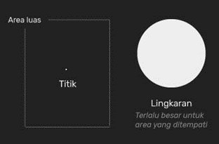
Gambar 2.1 Unsur Titik
(https://serupa.id/unsur-unsur-seni-rupa-dan-desain/)

  - Garis

Gambar 2.2 Unsur Garis
(https://serupa.id/unsur-unsur-seni-rupa-dan-desain/)

Garis merupakan suatu bentuk yang berukuran kecil tetapi memanjang (Sanyoto, 2009: 96). Macam-macam unsur garis ditunjukkan pada gambar 2.2, dimana terdapat garis solid, garis putus-putus dan garis yang dibentuk dari sekumpulan unsur titik.
Jenis garis dibagi menjadi 4 yaitu (Kusmiati, 1999: 3):
- Garis Lurus (Horizontal)
Memberi kesan sugesti, ketenangan atau hal yang tak bergerak. Contoh garis lurus secara horisontal ditunjukkan pada gambar 2.3.

Gambar 2.3 Garis Lurus (Horizontal)

- Garis Lurus (Vertikal)
Memberi kesan stabilitas, kekuatan atau kemegahan. Contoh garis lurus secara vertikal ditunjukkan pada gambar 2.4.

Gambar 2.4 Garis Lurus (Vertikal)

- Garis Lurus miring (Diagonal)
Memberi kesan tidak stabil, sesuatu yang bergerak atau dinamika. Contoh garis lurus secara diagonal ditunjukkan pada gambar 2.5.

Gambar 2.5 Garis Lurus miring (Diagonal)

- Garis Melengkung (Kurva)
Memberi kesan keanggunan, halus, tradisional. Contoh garis melengkung ditunjukkan pada gambar 2.6.

Gambar 2.6 Garis Melengkung (Kurva)

  - Bidang
Bidang merupakan garis yang ujungnya saling bertemu dan membuat area tertutup. Bidang menempati ruang dua dimensi/dwimatra. Bidang adalah suatu bentuk raut pipih, datar sejajar dengan dimensi panjang dan lebar serta menutup permukaan. (Sanyoto, 2005: 117). Bidang bisa berwujud dalam berbagai bentuk yang ditunjukkan pada gambar 2.7 berikut.

Gambar 2.7 Unsur Bidang
(https://serupa.id/unsur-unsur-seni-rupa-dan-desain/)

  - Ruang
Ruang dalam seni rupa adalah area disekitar obyek, baik dibelakang, diatas ataupun di dalam. Secara umum biasanya ruang dikaitkan dengan tiga dimensi, namun dalam seni rupa, ruang adalah unsur yang memberi kesan keluasan, kesatuan, kedalaman, jauh atau dekatnya suatu obyek. Dikarenakan bentuk dapat dua dimensi dan tiga dimensi, maka ruang pun meliputi ruang dua dimensi/dwimatra dan tiga dimensi/trimatra (Sanyoto, 2005: 97). Unsur ruang bisa berwujud dalam berbagai bentuk yang ditunjukkan pada gambar 2.8 berikut.

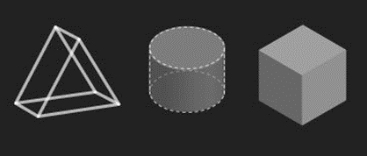
Gambar 2.8 Unsur Ruang
(https://serupa.id/unsur-unsur-seni-rupa-dan-desain/)

  - Warna
Warna adalah getaran/gelombang yang diterima indera penglihatan dan dapat didefinisikan secara obyektif/ fisik sebagai sifat cahaya yang dipancarkan atau secara subyektif/psikologis sebagai bagian dari pengalaman indera pengelihatan (Sanyoto, 2005: 10). Jenis warna dibagi menjadi 3 yaitu :
- Warna Primer
Warna primer adalah warna pokok yang tidak dapat dibentuk dari warna lain. Warna tersebut adalah merah, kuning, dan biru. Lingkaran warna primer ditunjukkan pada gambar 2.9.

Gambar 2.9. Warna Primer

- Warna Sekunder
Warna sekunder adalah warna yang dihasilkan dari pencampuran dua warna primer dalam sebuah ruang warna. Warna tersebut adalah jingga, ungu, dan hijau. Warna sekunder yang terbentuk dari percampuran dua warna primer terdapat 6 warna yang ditunjukkan pada gambar 2.10.

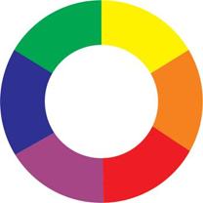
Gambar 2.10. Warna Sekunder

- Warna Tersier
Warna tersier adalah warna yang dihasilkan dari pencampuran 2 warna sekunder atau 1 warna primer dengan warna sekunder. Hasil warna akan cenderung ke warna gelap kecoklat-coklatan. Warna tersier ditunjukkan pada gambar 2.11.

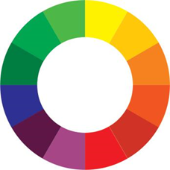
Gambar 2.11. Warna Tersier

Dalam kehidupan masih terdapat berbagai warna lain selain warna primer, sekunder dan tersier. Namun secara umum semua warna terbentuk dari percampuran warna-warna tersebut. Warna di alam, warna pada komputer menghasilkan berbagai warna.

Tabel 2.1. Makna Warna
Warna | Makna
Kuning | Bahagia, ceria, semangat, kreatif, menarik perhatian
Jingga | Energi, semangat, keseimbangan, ceria, hangat
Merah | Perjuangan, nafsu, aktif, agresif, energik, tekad, persaingan, berani, cinta, bahaya
Ungu | Keangkuhan, kebesaran, kekayaan
Violet | Dingin, negatif, diam
Biru | Segar, dingin, pasif, melankolis, sedih, tenang, bersih, komunikatif, kemajuan, percaya
Hijau | Alam, hidup, tumbuh, sehat, keseimbangan, sebagian sama dengan warna biru
Putih | Positif, bersih, suci, tepat, mengalah, tidak bersalah
Hitam | Kuat, jahat, canggih, kematian, misteri, ketakutan, sedih, elegan
Abu-abu | Ragu-ragu, rendah hati, sederhana, sedih
Coklat | Kuno, nyaman, daya tahan, sopan, arif, hemat, kotor

Setiap warna dapat menimbulkan kesan/persepsi yang berbeda-beda karena sering kali dihubungkan dengan pengalaman masa kecil, fenomena alam, adat/budaya dan sebagainya. Warna dapat menstimulasi mata dan otak hingga dapat mempengaruhi mood/reaksi penikmat, itulah kekuatan yang dimiliki oleh sebuah warna. Oleh sebab itu menurut Sanyoto (2005: 38) persepsi warna juga memilki nilai subyektivitas disamping adanya kesepakatan secara universal tentang makna yang dikandung warna. Makna warna secara umum ditunjukkan pada tabel 2.1.

  - Tekstur
Tekstur adalah sifat atau kualitas permukaan (nilai raba) suatu benda seperti: kasar, halus, licin, dan berkerut. Tekstur dapat dibedakan menjadi dua yaitu tekstur nyata dan tekstur semu (Suparta, 2010: 01).

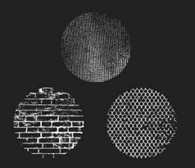
Gambar 2.12. Unsur Tekstur
(https://serupa.id/unsur-unsur-seni-rupa-dan-desain/)

    - Prinsip Desain
Untuk menghasilkan sebuah karya, seorang desainer harus memahami prinsip desain. Komposisi adalah pengorganisasian unsur-unsur rupa yang disusun dalam karya desain grafis secara harmonis antara bagian dengan bagian, maupun antara bagian dengan keseluruhan. Komposisi yang harmonis dapat diperoleh dengan mengikuti kaidah atau prinsip-prinsip komposisi yang me|iputi keseimbangan (Balance), Kesatuan (Unity), Keseimbangan (Balance), irama (Ritme), kontras, fokus (pusat perhatian), serta proporsi. (Kusrianto, 2009: 34-43). Dalam menciptakan suatu karya rancangan seorang desainer harus memperhatikan prinsip-prinsip desain yang meliputi:
  - Kesatuan
Kesatuan atau unity merupakan salah satu prinsip yang menekankan pada keselarasan dari unsur-unsur yang disusun, baik dalam wujudnya maupun kaitannya dengan ide yang melandasinya. Kesatuan diperlukan dalam suatu karya grafis yang mungkin terdiri dari beberapa elemen di dalamnya. Dengan adanya kesatuan itulah, elemen-elemen yang ada saling mendukung sehingga diperoleh fokus yang dituju. Secara elementer, ada beberapa cara untuk mencapai kesatuan. Kesatuan dapat juga disebut dengan keutuhan. Sebuah karya seni harus menyatu dan unsur-unsur yang tersusun di dalamnya tidak dapat dipisah-pisah. Tanpa kesatuan, karya seni akan terlihat kacau balau dan mengakibatkan karya tersebut tidak enak dilihat (Sanyoto, 2009: 233). Contoh penggunaan prinsip kesatuan ditunjukkan pada gambar 2.13.
Gambar 2.13 Contoh Prinsip Unity

  - Keseimbangan
Keseimbangan atau balance merupakan prinsip dalam komposisi yang menghindari kesan berat sebelah atas suatu bidang atau ruang yang diisi dengan unsur-unsur rupa. Keseimbangan sederajat (obvious balance) yaitu keseimbangan komposisi antara ruang sebelah kiri dan ruang sebelah kanan tanpa memperdulikan bentuk yang ada di masing-masing ruang, sedangkan keseimbangan asimetris (asymmetrical balance) adalah kebalikan dari keseimbangan simetris yaitu keseimbangan yang sebelah kiri dan kanannya tidak sama (Sanyoto, 2009: 263). Contoh penggunaan prinsip keseimbangan ditunjukkan pada gambar 2.14.
Gambar 2.14 Contoh Prinsip Keseimbangan

  - Irama
Irama atau ritme adalah penyusunan unsur-unsur dengan mengikuti suatu pola penataan tertentu secara teratur agar didapatkan kesan yang menarik. Penataannya dapat dilaksanakan dengan mengadakan pengulangan maupun pergantian secara teratur. Irama (ritme) adalah gerak perulangan atau gerak mengalir/aliran yang ajeg, runtut, teratur, terus-menerus (Sanyoto, 2010: 161). Contoh penggunaan prinsip irama ditunjukkan pada gambar 2.15.
Gambar 2.15 Contoh Prinsip Irama

  - Kontras
Kontras di dalam suatu komposisi diperlukan sebagai vitalitas agar tidak terkesan monoton. Tentu saja kontras, ditampilkan secukupnya saja karena bila terlalu berlebihan, akan muncul ketidakteraturan dan kontradiksi yang jauh dari dari kesan harmonis. Contoh penggunaan prinsip kontras ditunjukkan pada gambar 2.16.

Gambar 2.16 Contoh Prinsip Kontras

  - Fokus
Fokus atau pusat perhatian selalu diperlukan dalam suatu komposisi untuk menunjukkan bagian yang dianggap penting dan diharapkan menjadi perhatian utama. Penjagaan keharmonisan dalam membuat suatu fokus dilakukan dengan menjadikan segala sesuatu yang berada di sekitar fokus mendukung fokus yang telah ditentukan. Fokus bisa saja disepakati secara umum dengan dominasi. Dominasi dalam karya seni itu yang dimaksud menguasai, bisa juga disebut keunggulan, keunikan, keistimewaan, keganjilan atau penyimpangan. Di dalam karya seni harus ada dominasi agar menarik, karena dominasi digunakan sebagai daya tarik (Sanyoto, 2009: 225).

  - Proporsi
Proporsi adalah perbandingan ukuran antara bagian dengan bagian dan antara bagian dengan keseluruhan. Prinsip komposisi tersebut menekankan pada ukuran dari suatu unsur yang akan disusun dan sejauh mana ukuran itu menunjang keharmonisan tampilan suatu desain. Proporsi atau perbandingan merupakan salah satu prinsip dasar seni rupa untuk memperoleh keserasian. Proporsi bisa juga disebut kesepadanan (Sanyoto, 2009: 273). Contoh penggunaan prinsip proporsi ditunjukkan pada gambar 2.13.
Gambar 2.17 Contoh Prinsip Proporsi

  - Tipografi
Dalam buku berjudul Tipografi Dalam Desain Grafis, Danton Sihombing (2001: 58) mengemukakan bahwa tipografi merupakan representasi visual dari sebuah bentuk komunikasi verbal dan merupakan properti visual yang pokok dan efektif. Pengetahuan mengenai huruf dapat dipelajari dalam sebuah disiplin seni yang disebut tipografi (typography). Dalam desain komunikasi visual tipografi dikatakan sebagai ‘visual language’, yang berarti bahasa yang dapat dilihat. Tipografi adalah salah satu sarana untuk menterjemahkan kata-kata yang terucap ke halaman yang dapat dibaca. Peran dari tipografi adalah untuk mengkomunikasikan ide atau informasi dari halaman tersebut ke pembaca. Secara tidak sadar manusia selalu berhubungan dengan tipografi setiap hari, setiap saat. Pada merek dagang komputer yang digunakan, koran atau majalah, label pakaian yang dikenakan, dan masih banyak lagi. Hampir semua hal yang berhubungan dengan desain komunikasi visual mempunyai unsur tipografi di dalamnya. Kurangnya perhatian pada tipografi dapat mempengaruhi desain yang indah menjadi kurang atau tidak komunikatif.
Klasifikasi huruf dibuat berdasarkan momentum-momentum penting dalam perjalanan sejarah penciptaan dan pengembangan desain huruf Latin. Klasifikasi ini ditutup dengan kelahiran huruf-huruf Sans Serif (Sihombing, 2015: 158). Klasifikasi huruf dibagi menjadi 5 yaitu :
  - Old Style
Istilah Old Style sering juga disebut juga dengan tipografi serif Humanis yang dikembangkan pada abad ke-15 dan 16. Ada banyak contoh huruf yang termasuk jenis old style, salah satunya adalah Garamond yang ditunjukkan pada gambar 2.18. Karateristik umum dari huruf-huruf Old Style adalah (Sihombing, 2015: 159):
      - Serif berukuran kecil dengan sudut lengkung yang besar
      - Sumbu dari huruf ‘O’ memiliki kemiringan
      - Kontras stroke yang rendah
Garamond
Gambar 2.18 Huruf Garamond Salah Satu Contoh Old Style

  - Transitional
Huruf-huruf transitional muncul pada pertengahan abad ke-17 yang merupakan transisi antara huruf-huruf Old Style dan tipografi dengan serif modern. Ada banyak contoh huruf yang termasuk jenis transitional, salah satunya adalah Baskerville yang ditunjukkan pada gambar 2.19. Karakteristik umum yang terdapat dalam huruf-huruf Transitional Style adalah (Sihombing, 2015: 159):
      - Serif berukuran kecil dengan sudut lengkung yang kecil
      - Sumbu dari huruf ‘O’ tegak vertikal
      - Kontras stroke yang cukup

Baskerville
Gambar 2.19 Huruf Baskerville Salah Satu Contoh Transitional

  - Modern
Tipografi dengan serif modern dikembangkan pada akhir abad ke-18 dan merupakan perubahan radikal dari tipografi tradisional pada masa itu. Ada banyak contoh huruf yang termasuk jenis modern, salah satunya adalah Bodoni yang ditunjukkan pada gambar 2.20. Karakteristik umum dari huruf-huruf Modern adalah (Sihombing, 2015: 160):
      - Serif berukuran kecil tanpa sudut lengkung
      - Sumbu dari huruf ‘O’ tegak vertikal
      - Kontras stroke yang ekstrim
Bodoni
Gambar 2.20 Huruf Bodoni Salah Satu Contoh Modern

  - Egyptian
Huruf-huruf Egyptian, atau sering disebut dengan slab serif, diperkenalkan pada abad ke-19 sebagai huruf yang banyak digunakan dalam desain-desain untuk iklan. Ada banyak contoh huruf yang termasuk jenis egyptian, salah satunya adalah Clarendon yang ditunjukkan pada gambar 2.21. Karakteristik umum dari huruf-huruf Egyptian adalah (Sihombing, 2015: 160):
      - Serif berbentuk kotak dan berukuran besar tanpa sudut lengkung
      - Sumbu dari huruf ‘O’ tegak vertikal
      - Kontras stroke yang rendah

Clarendon
Gambar 2.21 Huruf Clarendon Salah Satu Contoh Egyptian

  - Sans Serif
Huruf-huruf Sans Serif mulai banyak bermunculan pada abad ke-19 dengan karakteristik utama adalah tanpa serif. Ada banyak contoh huruf yang termasuk jenis sans serif, salah satunya adalah Futura yang ditunjukkan pada gambar 2.22. Karakteristik umum lainnya dari huruf-huruf Sans Serif (Sihombing, 2015: 160) adalah :
      - Sumbu dari huruf ‘O’ tegak vertikal
      - Kontras stroke yang rendah atau tidak memiliki kontras stroke
Futura
Gambar 2.22 Huruf Futura Salah Satu Contoh Sans Serif

  - Layout
Menurut M. Suyanto (2004: 95), layout merupakan pengaturan huruf dan visual pada permukaan dua dimensi agar seluruh informasi dapat dibaca, jelas, dan menarik. Kriteria layout yang baik terangkum dalam rumus AIDA (Attention, Interest, Desire, Action), dengan tahapan sebagai berikut: Setelah desain mampu merebut perhatian (attention), tugas berikutnya adalah membuat pembaca tertarik (interest) pada produk yang ditawarkan. Jurus berikutnya adalah membujuk pembaca agar menginginkan (desire) produk yang diiklankan. Terakhir, goal-nya adalah tindakan (action) untuk membeli produk atau jasa yang diiklankan (Supriyono, 2010: 19).

    - Prinsip-prinsip Layout
Layout adalah penyusunan dari elemen-elemen desain yang berhubungan ke dalam sebuah bidang sehingga membentuk susunan artistik. Hal ini bisa juga disebut manajemen bentuk dan bidang. (Ambarse & Harris, 2005 dalam Anggraini, 2013: 74-77). Dalam membuat layout harus diperhatikan prinsip-prinsip layout sebagai berikut:
  - Sequence
Sequence, yakni urutan perhatian dalam layout atau aliran pandangan mata ketika melihat layout. Layout yang baik dapat mengarahkan mata ke dalam informasi yang disajikan pada layout. Maka urutan peIayoutan sebaiknya diatur sesuai prioritas. Misalnya dari informasi paling penting sampai yang kurang penting. Contoh dalam sebuah majalah, layoutnya harus bisa mengarahkan pembaca harus memulai membaca dari mana. Contoh layout majalah yang menunjukkan prinsip squence ditunjukkan pada gambar 2.23.

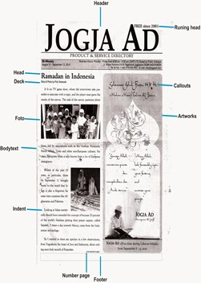
Gambar 2.23 Contoh Penerapan Prinsip Squence dalam Majalah (arya-infoit.blogspot.com)

  - Emphasis
Emphasis yaitu penekanan di bagian-bagian tertentu pada layout. Penekanan ini berfungsi agar pembaca dapat lebih terarah atau fokus pada bagian yang penting. Emphasis/penekanan dapat diciptakan dengan cara berikut:
            - Memberi ukuran huruf yang jauh lebih besar dibandingkan elemen-elemen layout lainnya pada halaman tersebut.
            - Menggunakan warna yang kontras/berbeda dengan latar belakang dan elemen lainnya.
            - Meletakkan hal yang penting tersebut pada posisi yang menarik perhatian.
            - Menggunakan bentuk atau style yang berbeda dengan sekitarnya.
Contoh penerapan emphasis pada desain layout ditunjukkan pada gambar 2.24.

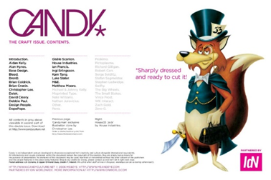
Gambar 2.24 Contoh Penerapan Prinsip Emphasis
(issuu.com)

  - Keseimbangan
Keseimbangan (Balance), teknik mengatur keseimbangan terhadap elemen layout. Prinsip keseimbangan terbagi menjadi dua jenis, keseimbangan simetris dan keseimbangan asimetris. Pada keseimbangan simetris, sisi yang berlawanan harus sama persis agar tercipta sebuah keseimbangan. Sementara itu, pada keseimbangan asimetris obyek-obyek yang berlawanan tidak sama atau seimbang.

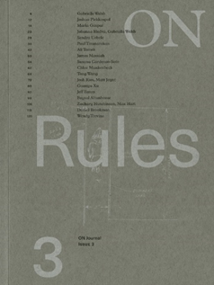
Gambar 2.25 Contoh Penerapan Prinsip Keseimbangan Asimetris (instagram akun @lobotomy_appointment)
Contoh penerapan prinsip keseimbangan asimetris ditunjukkan pada gambar 2.25. Bisa saja salah satu sisi obyek lebih kecil ukurannya atau lebih sedikit jumlahnya dari sisi yang berlawanan. Keuntungan dari keseimbangan asimateris adalah dapat memberikan kesan yang tidak kaku atau santai (casual). Namun, desainer harus lebih jeli dalam melihat komposisi keseluruhan apakah desain masih terlihat seimbang.
  - Unity
Kesatuan (Unity), yaitu menciptakan kesatuan pada desain keseluruhan. Seluruh elemen yang digunakan harus saling berkaitan dan disusun secara tepat. Contoh poster yang menunjukkan prinsip unity ditunjukkan pada gambar 2.26.

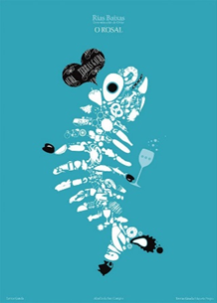
Gambar 2.26. Contoh Penerapan Prinsip Unity pada Poster

  - Infografis
Infografis singkatan dari informasi dan grafis yang merupakan representasi visual dari informasi, data atau pengetahuan. Infografis menggabungkan data dengan desain menjadi satu sehingga memungkinkan audiens untuk dapat mengingat informasi dengan lebih baik dan mudah. Pengertian infografis adalah suatu bentuk penyajian data dengan konsep visual yang terdiri dari teks dengan tambahan gambar-gambar ilustrasi yang menarik. Proses pembuatan infografis biasa disebut dengan beberapa istilah yang berbeda seperti data visualisasi, desain informasi dan arsitektur informasi. Secara umum hasil akhir dari sebuah infografis mempunyai prosentase gambar visual yang lebih banyak dibandingkan informasi teks. Infografis adalah informasi yang disajikan dalam bentuk grafis (Lankow, 2014).
Infografis merupakan media yang memanfaatkan kombinasi dari beragam elemen visual yang berfungsi untuk menyampaikan data-data yang bersifat informatif terhadap target audience-nya. Ketentuan dasar dalam metode komunikasi verbal ataupun visual yang dapat digunakan sebagai pondasi untuk menetapkan nilai visualisasi dan pembagian kategori dalam sebuah infografis menurut Lankow (2014: 30) terbagi menjadi tiga poin penting yaitu:
- Daya Pikat
Komunikasi harus terjalin dengan audiens secara sukarela.
- Komprehensif
Komunikasi harus dengan efektif menyediakan pengetahuan yang memungkinkan pemahaman yang jelas atas informasi.
- Retensi
Komunikasi harus dengan efektif menyediakan pengetahuan yang memungkinkan pemahaman yang jelas atas informasi.

    - Jenis-jenis Infografis
Ada beberapa jenis infografis yang bisa digunakan sesuai dengan tujuan yang berbeda-beda. Menurut pembagian jenisnya, Lankow (2014: 59), mengklasifikasikan infografis menjadi tiga yaitu:
- Statis
Infografis yang menampilkan informasi tetap. Interaksi audiens hanya sebatas melihat dan membaca nilai informasi yang disampaikan karena data visual yang ditampilkan adalah citra diam.
- Bergerak
Infografis yang menampilkan informasi bergerak. Interaksi audiens terdiri dari melihat, membaca, dan mendengarkan nilai informasi yang ditampilkan. Lankow (2014: 74) mengemukakan, infografis ini memiliki kemampuan menarik emosional audiens melalui musik sambil mendapatkan informasi melalui suara latar belakang. Keistimewaan dari infografis bergerak adalah dapat lebih menarik perhatian audiens melalui perpaduan antara efek visual dengan audio.
- Interaktif
Menurut Lankow dkk, (2014: 59) infografis ini berisi informasi meng-klik untuk mencari data-data spesifik. Infografis ini membentuk konten yang ingin disajikan lebih personal sehingga memungkinkan audiens untuk memilih informasi mana yang dinamis. Audiens diajak berinteraksi secara aktif dengan diakses dan divisualisasikan.

Selain paparan diatas, Lankow (2014: 21) juga membagi infografis menjadi dua yaitu:
- Infografis Kuantitatif/Digerakan Oleh Data
Merupakan infografis yang menampilkan informasi yang meliputi pengukuran. Lankow, (2014: 134) mengemukakan bahwa data-data yang disajikan pada infografis ini umumnya hadir dalam bentuk numeris atau angka-angka (minim narasi). Infografis ini digerakkan oleh data, sehingga memungkinkan audiens mengambil makna dari visualisasinya berdasarkan persepsinya masing-masing.
- Infografis Kualitatif/Menghibur
Merupakan infografis yang dibuat tidak terlalu mengandalkan data atau angka-angka. Menurut Lankow, (2014: 134) infografis ini menampilkan informasi yang disajikan sekreatif mungkin dengan memanfaatkan ilustrasi visual yang bertujuan untuk menarik perhatian audiens, namun tetap menyampaikan pesan yang berhubungan dengan niai informasi yang ingin disampaikan.

    - Komponen Dalam Infografis
Lankow (2014: 19-21) berpendapat bahwa ada beberapa komponen yang krusial dalam perancangan infografis, yaitu:
- Informasi
Pengetahuan dalam bentuk kata-kata, angka-angka, atau konsep yang dapat dikomunikasikan
- Ilustrasi Dalam infografis
Ilustrasi dapat digunakan untuk menyajikan anatomi sebuah benda atau untuk menambahkan daya tarik estetis
- Desain (rancangan) Konsep
Fungsionalitas dan keluaran grafis yang dimaksudkan untuk memecahkan suatu masalah
- Narasi
Informasi yang bertujuan untuk mengarahkan audience melalui sekumpulan informasi pilihan yang membentuk sebuah cerita. Untuk mengkomunikasikan nilai-nilai yang dirancang untuk meninggalkan pesan tertentu bagi audience
- Visualisasi Data
Menurut Lankow bahwa visualisasi data adalah menyajikan data secara visual dengan bentuk-bentuk yang lazim. Informasi dalam infografis sangat erat hubungannya dengan data.

    - Elemen Visual dalam Infografis
Ada beberapa elemen visual dalam Infografis antara lain :
- Warna
Secara visual warna dibagi menjadi dua golongan, yaitu warna dingin dan warna panas. Warna-warna dingin, seperti hijau, biru, hijau-biru, biru-ungu, dan ungu dapat memberi kesan pasif, statis, kalem, damai dan secara umum kurang mencolok. Sebaliknya, warna-warna panas, seperti merah, merah-oranye, oranye, kuning-oranye, kuning, kuning hijau, dan merah-ungu memiliki kesan hangat, dinamis, aktif dan mengundang perhatian.
- Tipografi
Dalam perkembangannya istilah tipografi lebih dikaitkan dengan gaya atau model huruf cetak. Bahkan pengertiannya kini sudah berkembang lebih luas dengan mengarah kepada disiplin ilmu yang mempelajari spesifikasi dan karakteristik huruf, bagaimana memilih dan mengelola huruf untuk tujuan tertentu (Supriyono, 2010: 19-20).
- Ilustrasi
Ilustrasi merupakan seni gambar yang dimanfaatkan untuk memberi penjelasan atas suatu maksud atau tujuan secara visual. Ilustrasi secara lebih lanjut ternyata tidak hanya berguna sebagai sarana pendukung cerita, tetapi dapat juga menghiasi ruang kosong. Misalnya dalam majalah, koran, tabloid, dan lain-lain. Ilustrasi bisa berbentuk macam-macam, seperti karya seni sketsa, lukis, grafis, karikatural, dan akhir-akhir ini bahkan banyak dipakai image bitmap hingga karya foto.
- Flat Design
Flat design adalah desain dengan pendekatan minimalis yang menekankan kegunaan, dengan desain yang bersih tanpa ada bevel, bayangan, tekstur, berfokus pada tipografi, warna-warna cerah dan ilustrasi dua dimensi. Dalam flat design, elemen hias yang lain akan dipandang sebagai kekacauan yang tidak perlu. Jika sebuah aspek tidak menyajikan tujuan yang fungsional, itu akan menjadi gangguan untuk pengalaman pengguna. Inilah merupakan alasan untuk sifat minimalis pada flat design, karena gaya ini tidak memiliki desain yang mencolok bukan berarti gaya ini akan membosankan. Cerah, warna-warna kontras membuat ilustrasi dan memunculkan tombol dari background, akan dengan mudah menarik perhatian dan memandu mata pengguna. Tujuan dari citra minimalis juga berkontribusi terhadap karakter fungsional pada flat design.
- Ikon
Menurut Danesi (2004: 38-39), ikon adalah tanda yang mewakili sumber acuan melalui sebuah bentuk replikasi, simulasi, imitasi, atau persamaan. Sebuah tanda dirancang untuk mempresentasikan sumber acuan melalui simulasi atau persamaan. Sedangkan menurut Budiman (2004: 29). Ikon merupakan sebuah tanda yang ada, dibuat agar mirip dengan sumber acuannya secara visual. Ikon adalah tanda yang mengandung kemiripan rupa sebagaimana yang dikenali oleh pemakainya. Persepsi manusia berpengaruh dalam penafsiran dan pembentukan ikon ini.

  - Media Promosi
Promosi adalah cara mengkomunikasikan barang dan jasa yang di tawarkan supaya konsumen mengenal dan membeli (Suryana, 2001: 112). Media adalah alat atau sarana yang digunakan untuk menyampaikan pesan dari komunikator kepada khalayak. Ada beberapa pakar psikologi memandang bahwa dalam komunikasi antarmanusia, maka media yang paling dominasi dalam berkomunikasi adalah pancaindera manusia seperti mata dan telinga. Pesan–pesan yang diterima selanjutnya oleh pancaindera selanjutnya diproses oleh pikiran manusia untuk mengontrol dan menentukan sikapnya terhadap sesuatu, sebelum dinyatakan dalam tindakan (Cangara, 2006: 119).
Dari dua pengertian diatas dapat dikatakan bahwa media promosi adalah cara mengkomunikasikan barang maupun jasa yang di tawarkan dengan berbagai media melalui sarana pancaindera manusia seperti mata dan telinga supaya konsumen mengenal dan membeli. Inti dari promosi adalah merayu target audiens agar tertarik dan akhirnya melakukan transaksi terhadap barang atau jasa yang di promosikan.

    - Tujuan Promosi
Ada beberapa tujuan yang terdapat dalam promosi (Asri, 2003: 360) :
- Informing, yaitu memberitahukan informasi selengkap-lengkapnya kepada calon pembeli tentang barang yang ditawarkan, siapa penjualnya, siapa pembuatnya, dimana memperolehnya, harganya dan sebagainya. Informasi yang digunakan dapat diberikan melalui tulisan. Gambar, kata-kata dan sebagainya, yang disesuaikan dengan keadaan.
- Persuading, yaitu membujuk calon konsumen agar mau membeli barang atau jasa yang ditawarkan. Perlu ditekankan di sini bahwasannya membujuk bukan berarti memaksa calon konsumen sehingga keputusan yang diambil mungkin justru keputusan yang negatif.
- Reminding, yaitu mengingatkan konsumen tentang adanya barang tertentu, yang dibuat dan dijual perusahaan tertentu, ditempat tertentu dengan harga yang tertentu pula. Konsumen kadang-kadang memang perlu diingatkan, karena mereka tidak ingin bersusah payah untuk selalu mencari barang apa yang dibutuhkan dan dimana mendapatkannya.

    - Jenis Media Promosi
Media promosi yang digunakan dapat dibedakan menjadi 3 sebagai berikut:
- Media ATL (Above The Line)
Media Above The Line adalah media-media promosi yang posisinya berada di lini atas. Hal ini disebabkan media promosi yang termasuk dalam lini atas ini memerlukan budget yang sangat besar. Namun dapat menjangkau target pasar yang sangat luas.
Contoh : televisi, koran, radio, billboard,
- Media BTL ( Below The Line )
Media Below The Line adalah media-media promosi yang posisinya berada di lini bawah. Hal ini disebabkan karena media promosi yang termasuk dalam lini bawah tidak memerlukan budget yang besar, langsung tepat sasaran dan jangkauan target pasarnya sempit.
Contoh : Pamflet, flyer, poster, brosur, Social Media dll.
- Media TTL ( Trough The Line )
Wilayah abu-abu atau ‘grey area’ itulah yang mendorong timbulnya istilah baru, yaitu ’Through the Line’ atau TTL. Istilah ini secara harfiah berarti ‘cakupan dari ujung satu ke ujung lainnya’. Istilah TTL diperkenalkan untuk menjembatani pihak perusahaan jasa komunikasi periklanan yang ingin membuat gambaran kongkrit terhadap segmen jasa kreatif komunikasi yang ditawarkannya. Contoh : Ambient Media.

    - Target Audience
Secara harfiah audiens sama saja dengan khalayak. Audiens adalah sekumpulan orang yang menjadi pembaca, pendengar, dan pemirsa berbagai media atau komponen beserta isinya, seperti pendengar radio dan atau penonton televisi. Kata audiens menjadi umum digunakan ketika diidentikkan dengan “receivers” dalam model proses komunikasi massa (source, channel, message, receiver, effect). Strategi pemasaran modern STP (Segmentation, Targeting, Positioning) yaitu segmentasi pasar, penetapan pasar sasaran, dan penetapan posisi pasar (Tjiptono, 2012: 150). Strategi pemasaran modern STP menurut Tjiptono (2012: 150) dijelaskan sebagai berikut:

- Segmentation
Proses mengelompokan pasar keseluruhan yang heterogen menjadi kelompok-kelompok atau segmen-segmen yang memiliki kesamaan dalam hal kebutuhan, keinginan, perilaku dan/atau respon terhadap program pemasaran spesifik
Segmentasi pasar dibagi menjadi 3 yaitu :
- Segmentasi Geografis
Membagi pasar menjadi beberapa unit secara geografi seperti Negara, regional, Negara bagian, kota atau komplek perumahan
- Segmentasi Demografis
Membagi pasar menjadi kelompok berdasarkan pada variabel seperti umur, jenis kelamin, besar keluarga, siklus kehidupan keluarga, pendapatan, pekerjaan, pendidikan, agama, ras dan kebangsaan
- Segmentasi Psikografis
Membagi pembeli menjadi kelompok berbeda berdasarkan pada karakteristik kelas sosial, gaya hidup atau kepribadian
- Targeting
Proses mengevaluasi dan memilih satu atau beberapa segmen pasar yang dinilai paling menarik untuk dilayani dengan program pemasaran spesifik perusahaan.
- Positioning
Cara produk, merek, atau organisasi perusahaan dipersepsikan secara relatif dibandingkan dengan produk, merek atau organisasi pesaing oleh pelanggan saat ini maupun calon pelanggan.

  - Tanaman Kopi
Kopi merupakan salah satu jenis tanaman perkebunan yang sudah lama dibudidayakan dan memiliki nilai ekonomis yang lumayan tinggi. Kopi berasal dari Afrika, yaitu daerah pegunungan di Etopia. Namun, kopi sendiri baru dikenal oleh masyarakat dunia setelah tanaman tersebut dikembangkan di luar daerah asalnya, yaitu Yaman di bagian selatan Arab.

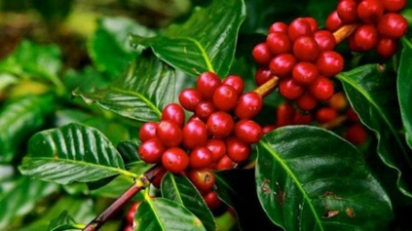
Gambar 2.27 Buah Kopi

Sejarah mencatat bahwa penemuan kopi sebagai minuman berkhasiat dan berenergi. Pertama kali ditemukan oleh Bangsa Etiopia di benua Afrika sekitar 3000 tahun (1000 SM) yang lalu. Kopi kemudian terus berkembang hingga saat ini menjadi salah satu minuman paling populer di dunia yang dikonsumsi oleh berbagai kalangan masyarakat. Indonesia sendiri telah mampu memproduksi lebih 6 dari 400 ribu ton kopi per tahunnya.

    - Jenis-Jenis Kopi
Varietas kopi merujuk kepada subspesies kopi. Biji kopi dari dua tempat yang berbeda biasanya juga memiliki karakter yang berbeda, baik dari aroma (dari aroma jeruk sampai aroma tanah), kandungan kafein, rasa dan tingkat keasaman. Ciri-ciri ini tergantung pada tempat tumbuhan kopi itu tumbuh, proses produksi dan perbedaan genetika subspesies kopi.
- Kopi Arabica
Kopi arabika merupakan kopi yang paling banyak dikembangkan di dunia maupun di Indonesia khususnya. Kopi ini ditanam pada dataran tinggi yang memiliki iklim kering sekitar 1350-1850 meter dari permukaan laut. Sedangkan di Indonesia sendiri kopi ini dapat tumbuh subur di daerah tinggi sampai ketinggian 1200 meter diatas permukaan laut.
- Kopi Robusta
Kopi robusta banyak dibudidayakan di Afrika dan Asia. Kopi robusta dapat dikatakan sebagai kopi kelas 2, karena rasanya yang lebih pahit, sedikit asam, dan mengandung kafein dalam kadar yang jauh lebih banyak. Selain itu, cakupan daerah tumbuh kopi robusta lebih luas dari pada kopi arabika yang harus ditumbuhkan pada ketinggian tertentu. Kopi ini dapat ditumbuhkan di dataran rendah sampai ketinggian 1.000 meter diatas permuakaan laut.

    - Proses Pengolahan Kopi

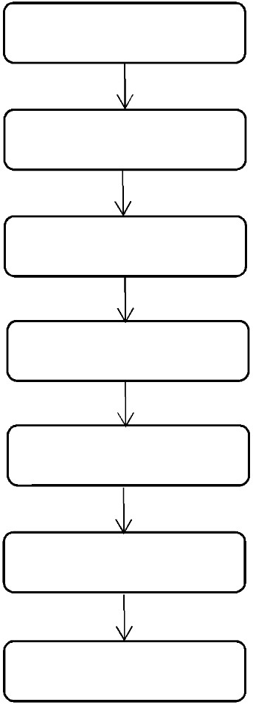
Panen

Penjemuran

Penshortiran

Penggorengan

Penghalusan

Packaging

Siap konsumsi

Gambar 2.28 Alur Proses Pengolahan Kopi
Menurut Bapak Suriaji, sebagai salah satu petani kopi di Dusun Godehan, kopi yang sudah dipetik harus segera diolah lebih lanjut dan tidak boleh dibiarkan begitu saja selama lebih dari 12 sampai 20 jam. Bila kopi tidak segera diolah dalam jangka waktu tersebut maka kopi akan mengalami fermentasi dan proses kimia lainnya yang bisa menurunkan mutu dari kopi tersebut. Apabila terpaksa belum diolah, maka kopi harus direndam terlebih dahulu dalam air bersih yang mengalir. Para petani kopi umumnya hanya mengenal cara pengolahan kering.
Prinsip pengolahan ini adalah buah kopi yang sudah dipetik lalu dikeringkan dengan panas matahari sampai buahnya menjadi kering, selama 14 sampai 20 hari. Kopi yang telah dikeringkan dapat disimpan sebagai kopi glondongan. Adapun alur pengolahan kopi ditunjukkan pada gambar 2.28.

BAB III
PEMBAHASAN

  - Konsep Perancangan Infografis Dusun Godehan
Media utama dalam penelitian ini adalah infografis statis. Dengan membuatnya secara kreatif dan lebih inovatif dari infografis statis lainnya, infografis tersebut diharapkan dapat menyampaikan pesan kepada khalayak dengan efektif. Segmentasi berdasarkan demografi meliput target yang dituju dalam perancangan infografis pengolahan kopi dan potensi alam di Dusun Godehan, Desa Kucur, Kabupaten Malang ini adalah masyarakat yang akan berkunjung ke wisata kopi dusun godehan. Agar dapat mengetahui informasi yang berkaitan dengan pengolahan kopi dan potensi alam yang ada di dusun godehan tersebut.
Deskripsi produk merupakan tahap identifikasi yang berisi tentang jenis produk, ukuran, media serta jumlah yang akan dirancang dalam penelitian ini. Deskripsi produk infografis yanga akan dirancang ditunjukkan pada tabel 3.1.

Tabel 3.1 Deskripsi Produk Infografis
No. | Spesifikasi | Keterangan
1 | Judul Produk | The Great Map Godeha, Perjalanan Kopi
2 | Jenis Infografis | Poster (infografis statis)
3 | Ukuran | 297 x 420 mm
4 | Jenis Media | Kertas
5 | Jumlah | 2 buah

Pemilihan judul media atau karya poster dengan istilah great map godehan adalah konsep yang mengacu pada bentuk peta, peta sebagai media informasi yang mudah dipahami berbagai tingkatan sosial masyarakat. Peta akan dijelaskan dengan intepretasi kisah perjalanan kopi dari satu potensi ke potensi yang lain. Peta merupakan bentuk penyederhanaan sebuah wilayah dengan keadaan geografis tertentu. Penggunaan great dimaksudkan bahwa memng potensi kopi di dusun ini begitu besar, sehingga tepat jika dikaitkan dengan hal tersebut. Media informasi yang akan dibuat adalah infografis statis, tepatnya yaitu bentuk cetak. Media cetak adalah bentuk informasi yang dapat langsung diserap dengan keterlibatan langsung dengan penontonnya yaitu pengunjung atau masyarakat godehan.
Penggayaan dengan penyusunan layout bentuk infografis ini dipilih secara selektif karena memiliki potensi besar untuk menarik perhatian penonton media poster ini. Pemilihan visualisasi cerita yang disampaikan akan memakai ilustrasi dengan tema fantasi, karena lebih mampu merangsang imajinasi penonton. Visualisasi objek gambar menggunakan gaya dekoratif. Pemilihan gaya dekoratif akan mengutamakan prinsip penyederhanaan bentuk, namun masih jelas bentuk dasar dari objeknya. Konsep simpel tersebut maksudnya adalah mengambil bentuk visualisasi peta sebagai dominasi dan penarik perhatian mata penonton dengan penambahan informasi bentuk ikon. Penyederhaan kalimat deskripsi penjelasan potensinya dengan menyederhanakan panjangnya kalimat dari pemilihan strategi copywriting layoutnya..

  - Pemilihan Elemen Estetis Visual untuk Infografis Dusun Godehan
Beberapa elemen-elemen yang digunakan dalam perancangan poster infografis ini adalah sebagai berikut:
- Pemilihan Objek Gambar
Penyederhanaan objek dengan cara merubah gambar menjadi ikon akan menjadikan gambar tersebut lebih cepat diinterpretasi masyarakat. Untuk gambar utama sebuah pulau yang seolah terbang sebagai fokus perhatian akan dibuat dengan penyederhanaan bentuk. Ikon-ikon penjelas berupa gambar penjelas potensi kopi akan digambarkan menjadi lebih kecil ukurannya dengan posisi melingkar objek utama peta gambar tersebut.
- Pemilihan Warna
Warna dapat memberikan kesan serta mempengaruhi perasaan seseorang yang melihatnya. Oleh karena itu warna merupakan aspek penting dalam suatu proses perancangan desain. Pewarnaan yang akan digunakan dalam perancangan infografis ini adalah warna-warna cerah namun tetap menarik perhatian audiens. Poster yang akan di rancang terdiri dari 2 yaitu poster untuk pengolahan kopi dan poster untuk potensi alam. Pemilihan warna yang digunakan untuk infografis pengolahan kopi dapat dilihat pada gambar 3.1.

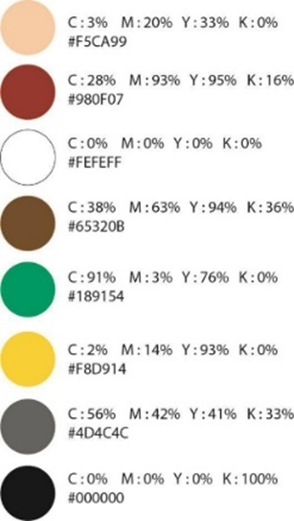
Gambar 3.1 Skema Pemilihan Warna Infografis ”Perjalanan Kopi”

Warna-warna yang dipilih disesuaikan dengan topik atau isi yang ada dalam infografis sehingga memenuhi prinsip desain yang berkaitan dengan keselarasan dan keseimbangan. Warna untuk infografis pengolahan kopi lebih didominasi oleh warna-warna panas. Sedangkan warna untuk infografis potensi alam didominasi oleh warna-warna dingin untuk menciptakan kesan yang sesuai dengan isi dari infografis potensi alam itu. Pemilihan warna yang digunakan untuk infografis potensi alam dapat dilihat pada gambar 3.2.
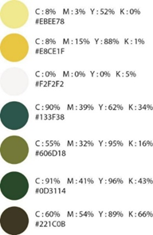
Gambar 3.2 Skema Pemilihan Warna Infografis “The Great Map Godehan”

- Pemilihan Jenis Huruf (Font)
Untuk segi pemilihan jenis huruf, sangat diutamakan sisi kejelasan dalam membaca serta dapat mewakili kesan modern. Untuk itu dipilih huruf "Blenda Script" yang dikombinasikan dengan "Ramanda" dan “Geometr706 BlkCn BT Black” untuk infografis “Perjalanan Kopi”. Sedangkan untuk infografis Potensi Alam, menggunakan huruf “DFPOP”, “Brush Script Std Medium”, dan “Lucida Sans Unicode”. Jenis huruf tersebut terlihat sederhana namun memiliki nilai keterbacaan yang jelas sehingga dapat memudahkan audiens menerima informasi yang disampaikan dalam infografis yang dibuat. Adapun contoh visual dari jenis huruf yang dipilih dapat dilihat pada gambar 3.3 sampai gambar 3.5.
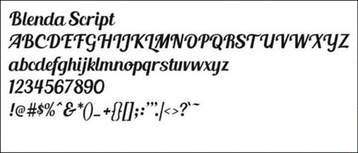
Gambar 3.3 Font Blenda Script

Font Blenda Script ini digunakan pada judul infografis pengolahan kopi untuk kata “Perjalanan” dan pada sub keterangan pengolahan kopi.

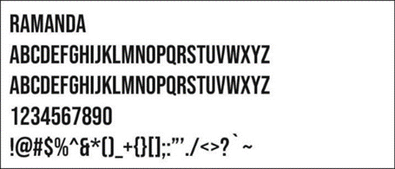
Gambar 3.4 Font Ramanda

Sedangkan font Ramanda digunakan pada judul infografis pengolahan kopi untuk kata “KOPI”.

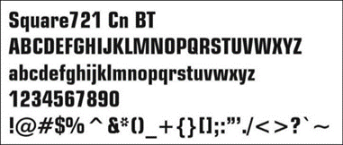
Gambar 3.5 Font Square721 Cn BT
Font square721 Cn BT ini digunakan pada infografis pengolahan kopi untuk kata “DUSUN GODEHAN” terletak paling bawah.

  - Proses Perancangan Infografis Dusun Godehan
Dalam pembuatan infografis terdapat beberapa proses diantaranya, yaitu proses praproduksi, proses produksi dan proses paska produksi.

    - Proses Praproduksi Infografis Dusun Godehan
Dalam proses praproduksi akan dilakukan proses pembuatan sketsa awal. Sketsa awal adalah proses pencarian bentuk visual yang akan menjadi dasar acuan dari bentuk visual media informasi yang dibuat. Proses sketsa gambar mengacu kepada objek gambar yang nantinya akan dijadikan untuk mempermudah dalam menemukan konsep visual yang akan digunakan.

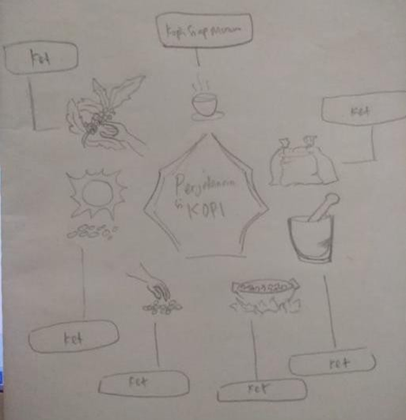
Gambar 3.6 Sketsa Awal ”Perjalanan Kopi”
Pada gambar 3.6 dibuat layout dengan menggunakan sketsa manual menggunakan tangan. Infografis “Perjalanan Kopi” akan menjelaskan alur pengolahan kopi. Sketsa manual dari infografis ini dibuat simpel dan langsung menjelaskan ke point utamanya.

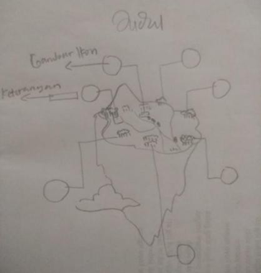
Gambar 3.7 Sketsa Awal “The Great Map Godehan”

Pada gambar 3.7 ditunjukkan perancangan layout menggunakan sketsa manual untuk infografis “The Great Map Godehan”. Pada infografis ini akan menjelaskan potensi alam yang ada di Desa Godehan. Sesuai dengan namanya, visual dari infografis ini dibuat menyerupai map/peta wisata.

    - Proses Produksi Infografis Dusun Godehan
Dalam tahap produksi dilakukan proses eksekusi visual dengan bantuan aplikasi grafis berbasis komputer dan selanjutnya dilakukan proses pencetakan pada media kertas. Dalam proses ini digunakan Software pengolah grafis yaitu Adobe Illustrator CS6. Eksekusi visual adalah tahap dimana dilakukannya proses visual, dalam hal ini konsep visual yang akan dijadikan media informasi berdasarkan sketsa awal yang sudah dilakukan dalam proses praproduksi.

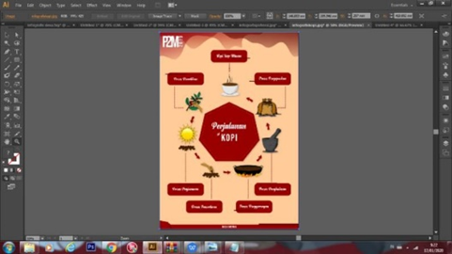
Gambar 3.8 Proses Digitalisasi Infografis “Perjalanan Kopi”

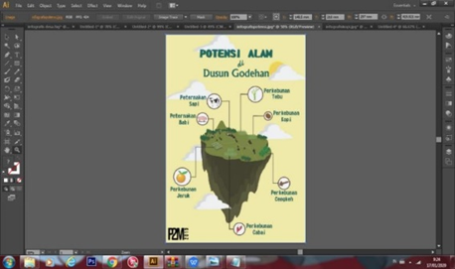
Gambar 3.9 Proses Digital “The Great Map Godehan”

Pada proses ini, sketsa manual dijadikan acuan untuk proses digitalisasi. Disini proses digitalisasi infografis menggunakan software Adobe Ilustrator CS6. Desainnya sendiri dibuat flat agar terlihat lebih simple dan dipadukan dengan pilihan font yang sederhana tapi menarik. Memasukkan ilustrasi gambar dan ikon untuk mewakili setiap isi informasi yang ingin disampaikan. Untuk pemilihan warnanya pun disesuaikan dengan apa yang diinformasikan di dalam infografis tersebut sehingga menimbulkan kesan keselaraan antara desain dan isi.

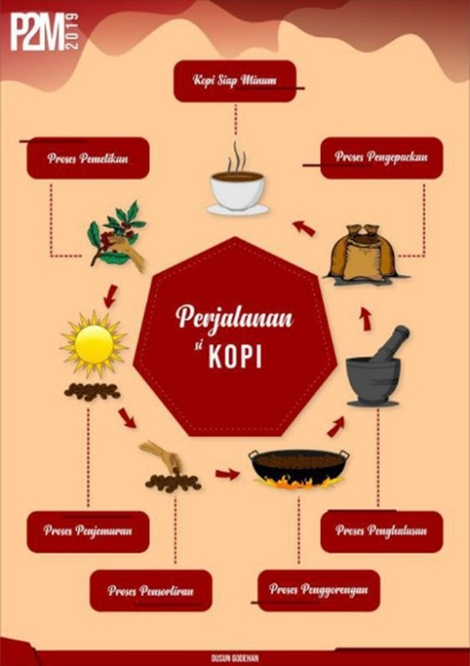
Gambar 3.10 Hasil Poster Infografis “Perjalanan Kopi”

Setelah mendapatkan tampilan desain Infografis yang sesuai dengan konsep dan sketsa awal, maka infografis poster sudah jadi. Tampilan desain infografis “Perjalanan Kopi” ditunjukkan pada gambar 3.10, dan tampilan desain infografis “The Great Map Godehan” ditunjukkan pada gambar 3.11. Tahap produksi selanjutnya adalah masuk ke tahap cetak atau tahap produksi yang memberikan sebuah gambaran nyata bagaimana sebuah desain di aplikasikan ke media yang telah ditentukan sebelumnya.

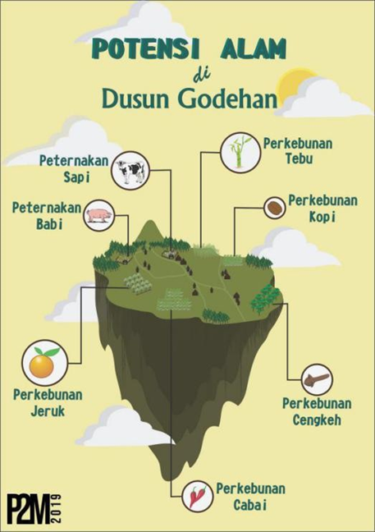
Gambar 3.11 Hasil Poster Infografis “The Great Map Godehan”

Setelah infografis sudah dicetak, selanjutnya masuk tahap pengaplikasian pada media dan tempat yang telah ditentukan sebelumnya.

    - Paska Produksi Infografis Dusun Godehan
Untuk infografis “Perjalanan Kopi” diaplikasikan disamping jendela basecamp karang taruna Dusun Godehan. Lokasi ini dipilih karena menurut warga setempat, tempat tersebut menjadi tujuan utama warga atau pengunjung ketika ada acara di Dusun Godehan. Sehingga kemungkinan tersampaikannya informasi jauh lebih besar. Pengaplikasian infografis “Perjalanan Kopi” pada lokasi yang telah dipilih ditunjukkan pada gambar 3.12.
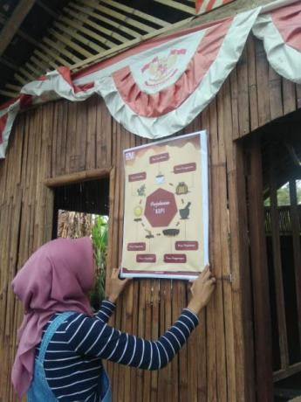

Gambar 3.12 Pengaplikasian Infografis “Perjalanan Kopi”

Untuk Infografis “The Great Map Godehan”, pengaplikasian dilakukan disamping gardu pertama jalan masuk menuju Dusun Godehan, sehingga ketika warga ataupun pengunjung dusun masuk dijalan menuju Dusun Godehan mereka bisa melihat terlebih dahulu informasi yang berkaitan dengan potensi alam yang dimiliki Dusun Godehan di Desa Kucur, Kecamatan Dau, Kabupaten Malang ini.

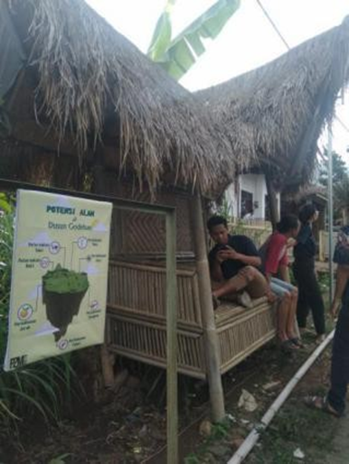
Gambar 3.13 Pengaplikasian Poster Infografis “The Great Map Godehan”

BAB IV
PENUTUP

  - Kesimpulan
Dari hasil pembahasan tentang Infografis Pengolahan Kopi dan Potensi Alam yang ada di Dusun Godehan, Desa Kucur, Kec. Dau, Kab. Malang, maka dapat diambil kesimpulan yaitu pembuatan Infografis di Dusun Godehan sangat diperlukan sebagai penunjang informasi baik bagi masyarakat dusun maupun pengunjung. Jenis infografis yang dibuat adalah infografis statis yang dirasa mampu untuk menyampaikan informasi terhadap masyarakat Dusun Godehan secara ringkas, jelas, dan mudah dimengerti.

  - Saran
Untuk pengembangan lebih lanjut maka saran yang sangat bermafaat dan dapat membantu Dusun Godehan yaitu diperlukan adanya pengembangan pada aspek informasi yang berkaitan dengan potensi yang dimiliki sebagai salah satu media branding. Salah satunya dengan melalui media informasi secara digital seperti desain feed instagram, dengan konten salah satunya poster infografis ini.

DAFTAR PUSTAKA

Anggraini, Lia S & Nathalia, Kirana. (2014). Desain Komunikasi Visual (Dasar–dasar (Panduan untuk Pemula). Bandung. Nuansa Cendikia.

Anonim. [online]. Available at: http://ajidesign.blogspot.com/ pengertian-desain-grafis-desaingrafis.html [diakses 5 Agustus 2020].

Anonim. [online]. Available at: https://serupa.id/unsur-unsur-seni-rupa-dan-desain/ [diakses 5 Agustus 2020].

Anonim. [online]. Available at: http://amaliamaulana.com/popular-article/the-end-of-the-line-mengakhiri-penggunaan-istilah-atl-vs-btl/ [diakses 5 Agustus 2020].

Asri, Marwan. (2003). Marketing. Jakarta. Erlangga.

Cangara, Hafied. (2006). Pengantar Ilmu Komunikasi. Jakarta. PT Raja Grafindo Persada.

Chiaravalle & Schenk. (2007). Branding For Dummies. Canada: Wiley Publishing Inc.

Djaslim, Saladin. (2003). Manajemen dan Pemasaran Jasa, Analisis, Perencanaan, Pelaksanakan dan Pengendalian (Teori dan Tanya jawab). Bandung. Linda Karya.

Hendratman, Hendi. (2008). Tips and Trik Computer Graphic Design. Bandung. Informatika.

Jumarani, Louise. (2009). The Essence of Indonesian SPA. Jakarta. Gramedia.

Kotler, Philip. (2006). Manajemen Pemasaran Edisi 11. Jakarta. PT.Indeks.

Kusrianto, Adi. (2007). Pengantar Desain Komunikasi Visual. Yogyakarta. ANDI.

Rustan, Surianto. (2009). Mendesain Logo. Jakarta. PT Gramedia Pustaka Utama.

Sanyoto, Ebdi Sadjiman. (2005). Dasar-dasar Tata Rupa dan Desain (NIRMANA). Yogyakarta. Arti Bumi Intaran.

Sanyoto, Ebdi Sadjiman. Nirmana. (2009). Elemen-Elemen Seni dan Desain. Yogyakarta. Jalasutra.

Sihombing, Danton. (2001). Tipografi Dalam Desain Grafis. Jakarta. Gramedia.

Simarmata, Janner. (2006). Teknologi Komputer dan Informasi. Yogyakarta. ANDI.

Suparta, I Made. (2010). Unsur Unsur Seni Rupa. Denpasar. Repository Jurnal ISI Denpasar.

Supriyono, Rakhmat. (2010). Desain Komunikasi Visual : Teori dan Aplikasi. Yogyakarta: Andi.

Suyanto, M. (2004). Aplikasi Desain Grafis Untuk Periklanan. Yogyakarta: Andi.

Tinarbuko, Sumbo. (2015). Desain Komunikasi Visual - Penanda Masyarakat Global. Yogyakarta. CAPS.

Tjiptono, Fandy dan Gregorius Chandra. (2012). Pemasaran Strategik. Yogyakarta. ANDI.

DAFTAR RIWAYAT PENULIS

Data Pribadi
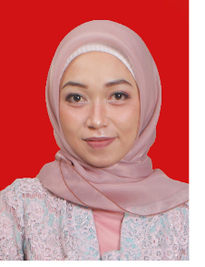
Nama : Chusnia Wahyu Yuliantini
Tempat/Tanggal Lahir : Pasuruan, 15 Juli 1995
Jenis Kelamin : Perempuan
Agama : Islam
Alamat : Jl Slagah, Gg V No. 59, RT01/RW02, kelurahan Pekuncen, kecamatan Panggungrejo, Pasuruan
Telepon : +6285755968069
Alamat Email : niahanselgretel@gmail.com

Data Keluarga
Nama Ayah : M. Chafit
Nama Ibu : Endang Wahyu Ningrum
Pekerjaan : Wiraswasta
Alamat : Jl Slagah, Gg V No. 59, RT01/RW02, kel. Pekuncen, kec. : Panggungrejo, Pasuruan

Riwayat Pendidikan
2001-2007 : SDN Pekuncen Pasuruan
2007-2010 : SMPN 3 Pasuruan
2010-2013 : SMKN 4 Pasuruan

LAMPIRAN A
SURAT BALASAN DARI MITRA

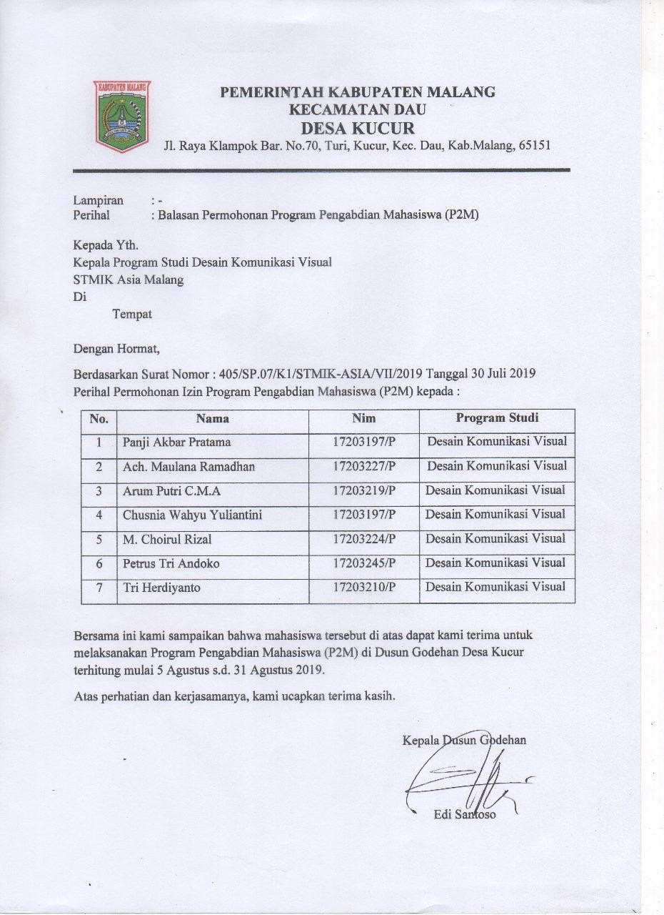

LAMPIRAN B
LEMBAR PENILAIAN P2M

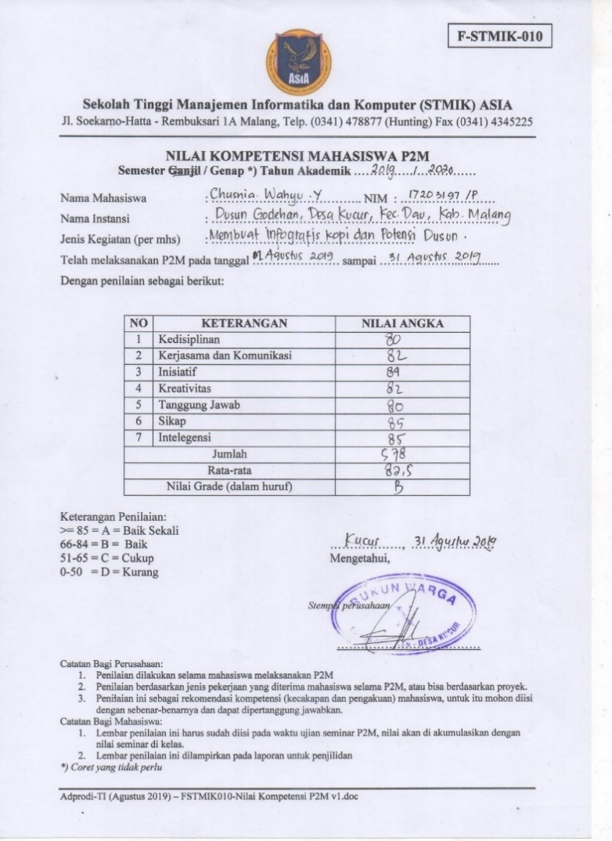

LAMPIRAN C
PRESENSI MAHASISWA P2M

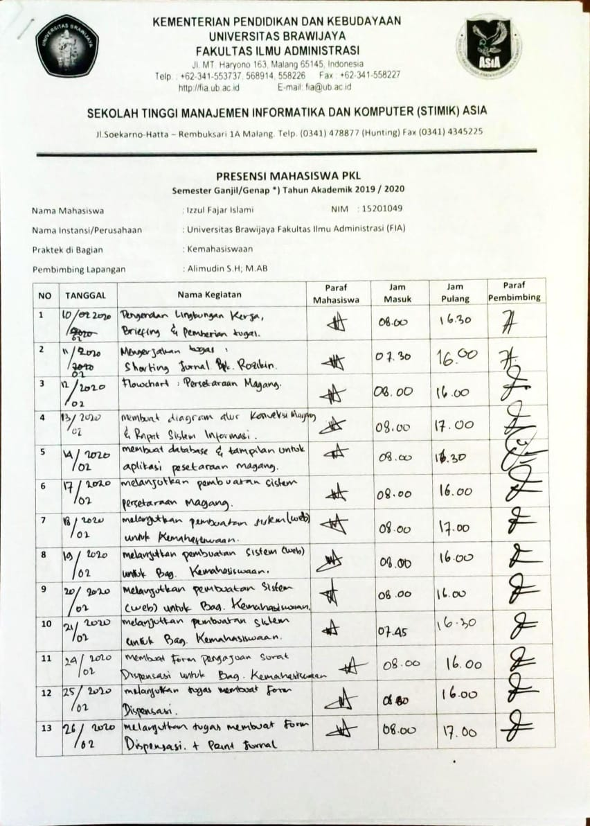

LAMPIRAN D
DOKUMENTASI KEGIATAN P2M

